大赛评审系统
用户手册

北京文华在线教育科技股份有限公司
目录
第一部分：系统管理员 1
一、大赛管理 1
（一）创建大赛 2
（二）大赛管理 6
二、作品管理 8
三、评审设置 9
（一）设置评审规则 9
（二）设置评审专家 10
四、评审结果 12
（一）查看评审结果 12
（二）设置作品二审 12
（三）获奖作品公示 13
五、动态公告 13
六、用户管理 15
七、字典管理 15
八、修改密码 16
第二部分：学校管理员 17
第三部分：评委 19
第四部分：参赛者 21
一、注册帐号 21
二、大赛报名 22
三、上传作品 23
四、管理我的作品及评论 26
五、修改个人信息 27

第一部分：系统管理员

一、大赛管理
大赛主页主要展示大赛介绍信息和参赛作品。游客可查看大赛信息和参赛作品，并对参赛作品进行点赞和分享。
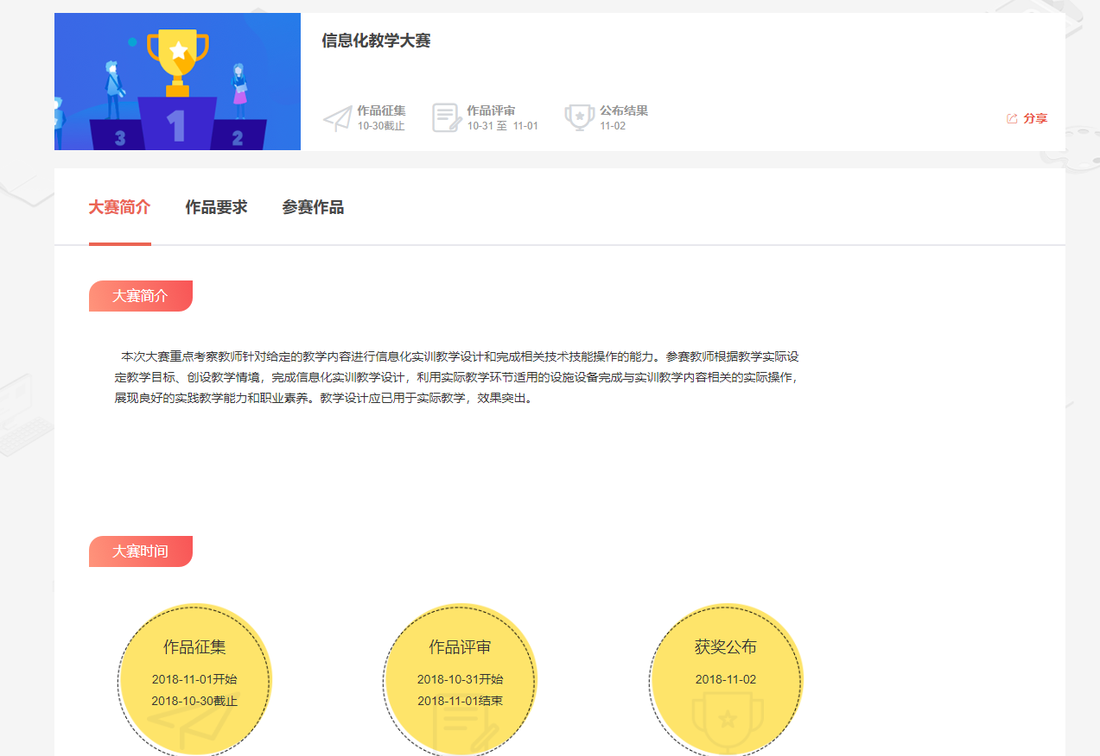
大赛主页
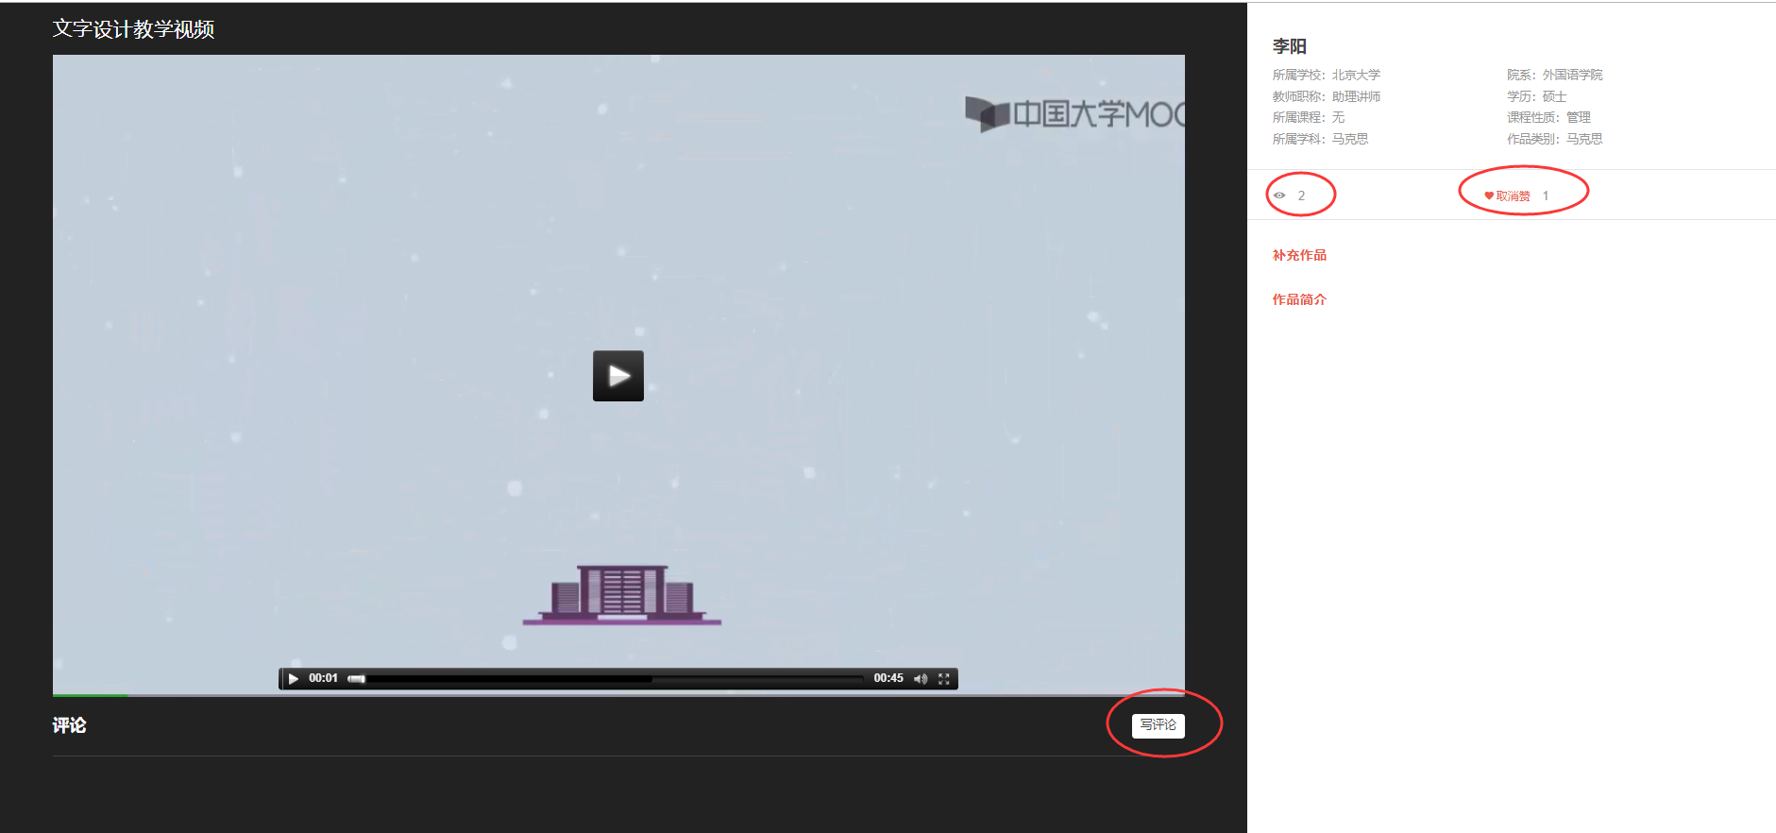
浏览大赛作品、给作品点赞、评论

（一）创建大赛
1.创建大赛
点击【创建大赛】，进入到大赛信息编辑页面。
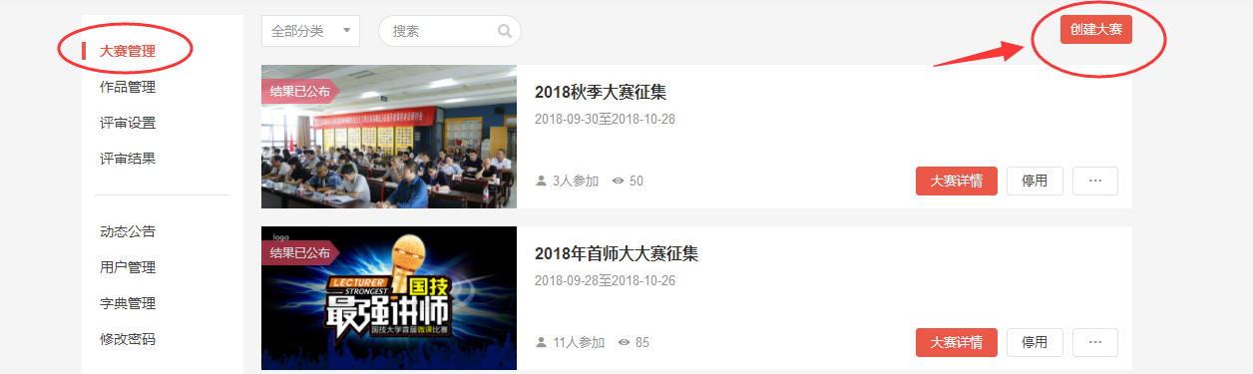
点击【创建大赛】
2.填写大赛信息
在“大赛信息”页面，管理员需要填写以下信息
表：大赛信息填写说明
信息项 | 内容形式 | 填写说明
大赛分类 | 选项 | 管理员可根据需要选择相应的大赛分类，若需创建新的大赛分类，可在【字典管理】中添加“大赛类型”字典。
大赛名称 | 文本 | 1-100个字符，无特殊字符限制
大赛封面 | 图片 | 支持上传的本地图片建议尺寸为285px*160px，支持格式为：png,jpg,gif,jpeg,bmp。
大赛简介 | 文本、图片 | 支持图文编辑，支持对文本进行加粗、下划线、倾斜、更换颜色等设置。
大赛时间 | 日期 | 1. 作品征集截止时间：管理员发布比赛后，参赛者可以提交作品；提交截止后，关闭大赛作品提交入口；时间可修改。  2. 专家评审起止时间：评审时间开始后，专家登录评审系统，即可以开始对作品进行评分操作；评审结束前，可修改作品评分；评审时间截止后，专家不能进行作品评分，也不能修改作品评分。  3. 获奖公布时间：此处的获奖公布时间只是作为大赛信息展示在网页上，获奖结果由管理员手动公布。
参赛院校 | 选项 | 管理员可在系统预设的院校名单中选择参赛院校，若需新增院校，可在【字典管理】中添加新的“学校”字典。
大赛分组 | 文本 | 支持管理员自定义大赛分组：可以设置大赛不分组，也可以将大赛分为多个组别；管理员可以自由增减分组数量，分组需要填写的信息包括分组名称和分组介绍。
作品分组 | 选项、文本 | 1.作品可分为主作品和补充作品。  2.管理员可设置主作品的格式，并填写主作品要求；主作品格式包括视频、图片、文档和链接，可直接在页面上预览。  3.若需要提交补充作品，可填写补充作品要求，补充作品以附件形式显示。
参赛资料 | 上传文件 | 非必填项，管理员可以为参赛者提供参赛资料或作品模板，如有多个资料，可以打包压缩后上传。参赛者可以在大赛主页下载资料。
作品展示 | 选项 | 管理员可设置何时在主页上向游客展示参赛作品：  1.评审开始后显示  2.参赛者上传后立即显示  3.公布获奖结果时显示
评审专家 | 图片、文本 | 该信息栏用于宣传展示，如不需要可不填写。  填写评审专家信息时，需填写评审专家姓名、简介，上传评委照片，可自由增减评审专家数量。
奖项设置 | 文本 | 支持管理员自定义大赛奖项，奖项设置包括奖项名称和奖项说明。管理员可自由增减奖项数量，但至少要设置一个奖项。
举办方信息 | 文本 | 管理员可填写大赛举办方相关信息。
以下为大赛信息填写页面（部分），请按照以上表格中的要求，填写相关信息，并点击【创建】按钮即可。
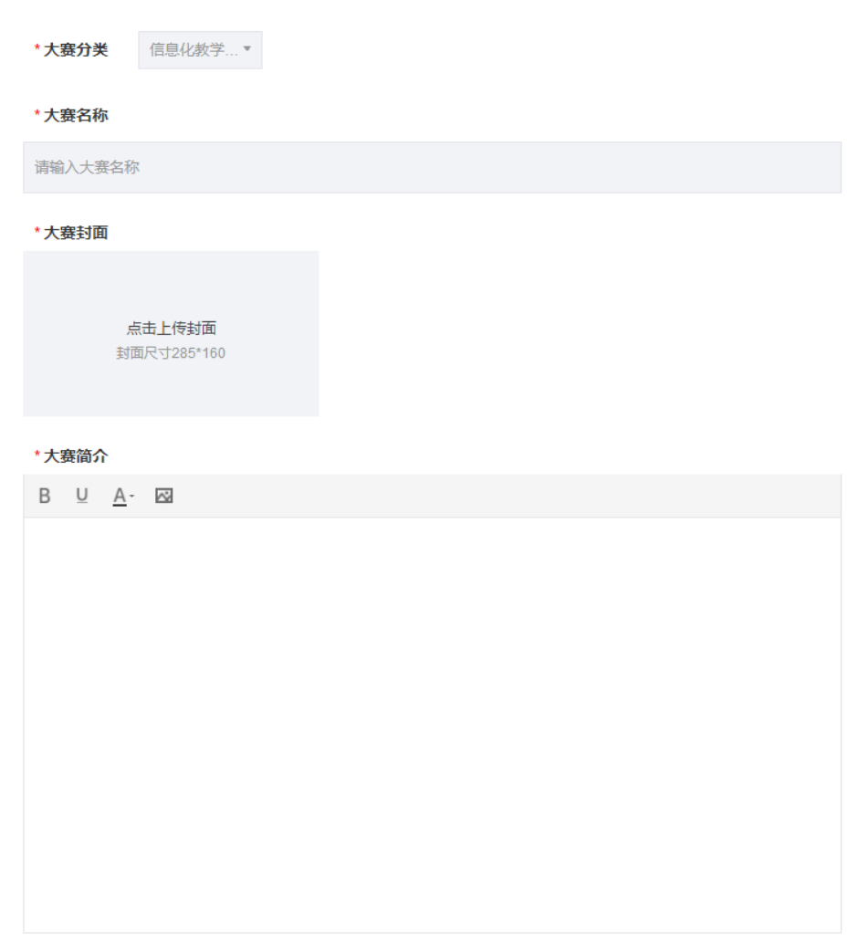
大赛信息填写页面
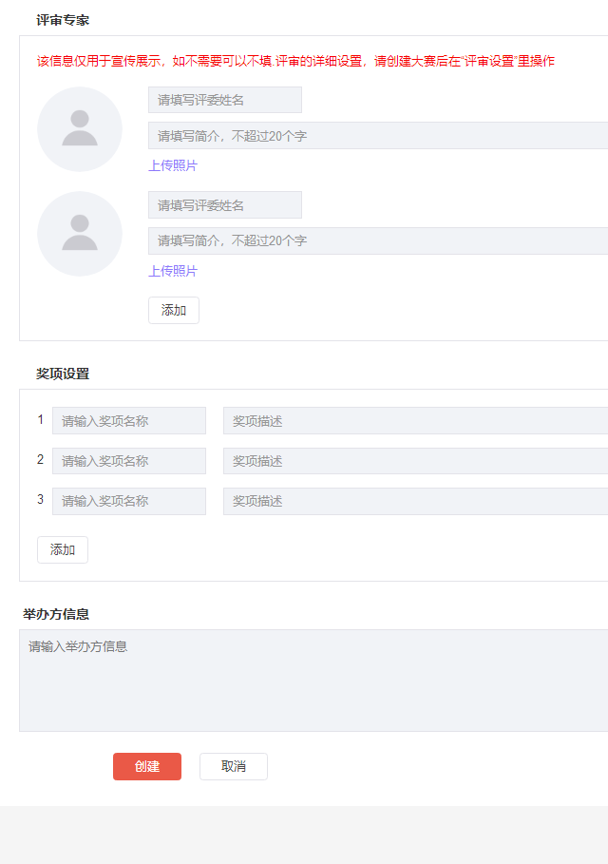
大赛信息填写页面
3.启用大赛
成功创建大赛后，管理员需要点击【启用】，大赛则正式进入到作品征集阶段。
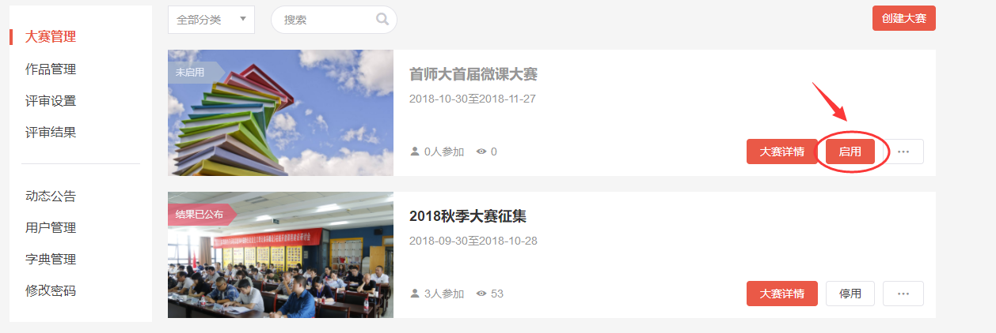
启用大赛

（二）大赛管理
1.查看大赛详情
管理员可在【大赛管理】页面，选择相应的大赛，点击【大赛详情】，查看该大赛的详细内容。包括大赛简介、作品要求、参赛作品、大赛时间等信息，并可通过链接的方式分享大赛信息。
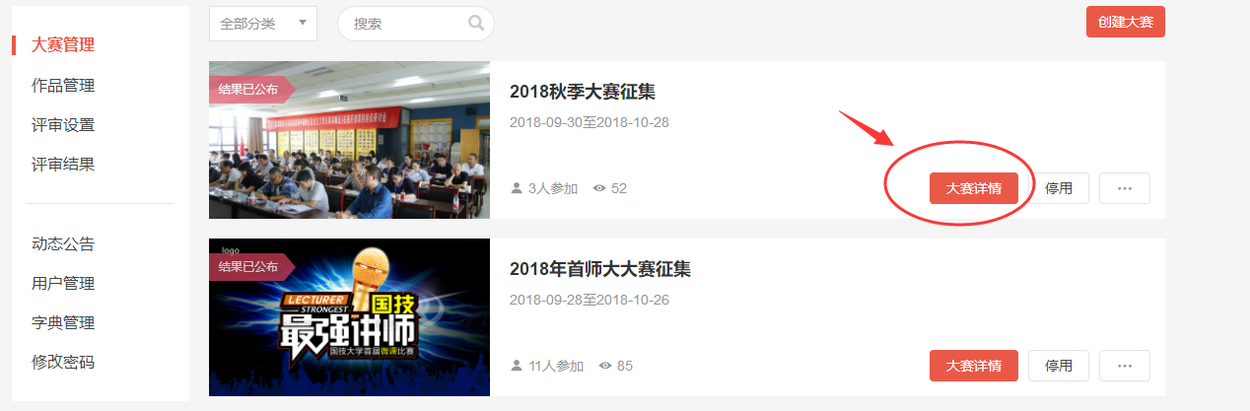
点击【大赛详情】
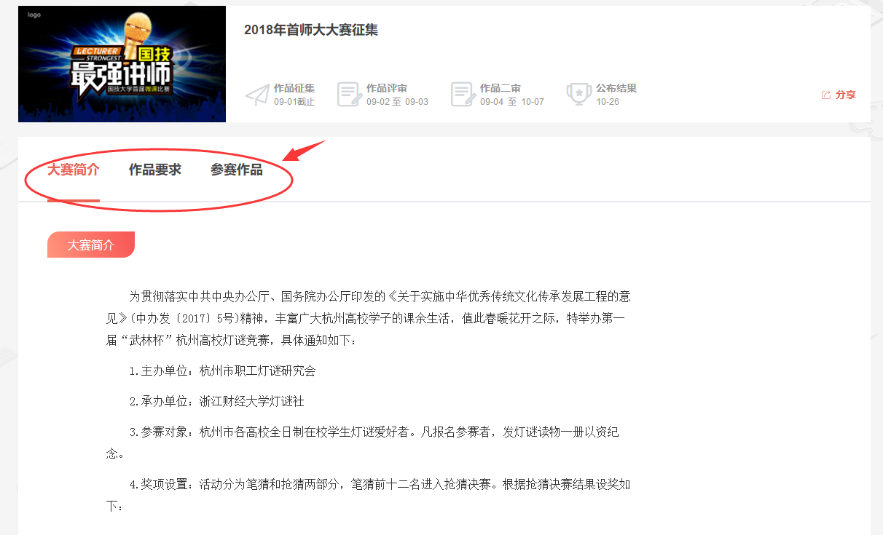
大赛详情页
2.修改/删除大赛
管理员可对大赛进行修改或删除操作。
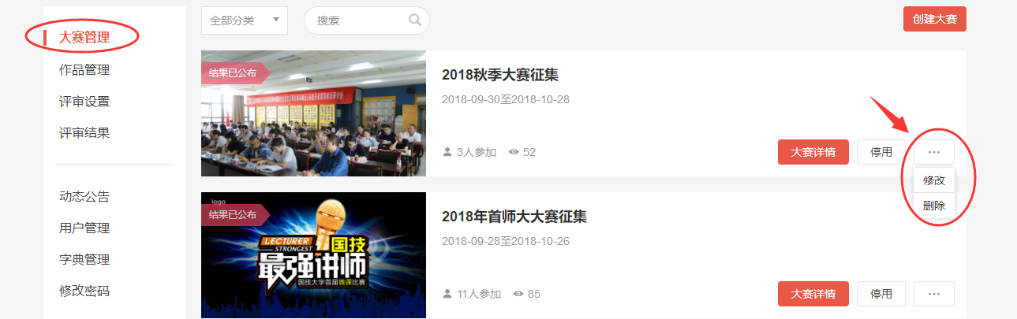
修改/删除大赛
注：
修改大赛可修改大赛相关信息，删除大赛将删除大赛所有信息及作品，请谨慎操作。（若不需要在网页上显示大赛信息，可选择“停用”大赛）
3.停用大赛
大赛结束后，若不需要在网页上显示大赛相关信息，管理员可选择“停用”大赛。
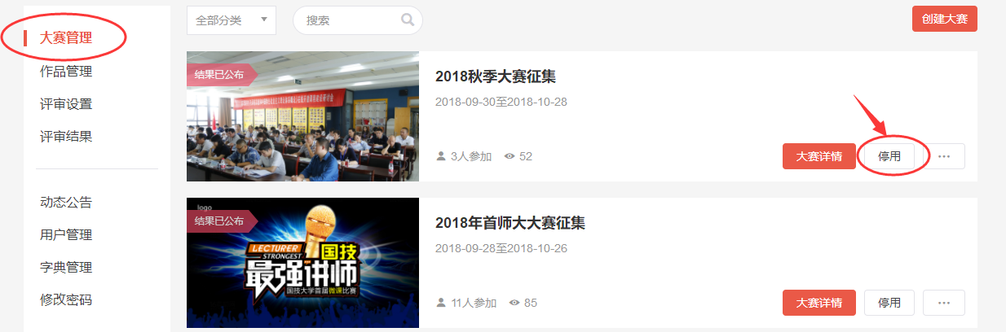
停用大赛
注：
大赛停用后，将不会在网站显示该大赛的信息，已参赛的用户也无法进行任何操作。
大赛停用后，可再次启用。

二、作品管理
系统管理员可对已提交的作品进行审核，并管理作品的评论内容。管理员审核通过的作品，评审专家才能进行打分。
操作：【作品管理】＞选择大赛＞选择学校＞审核作品
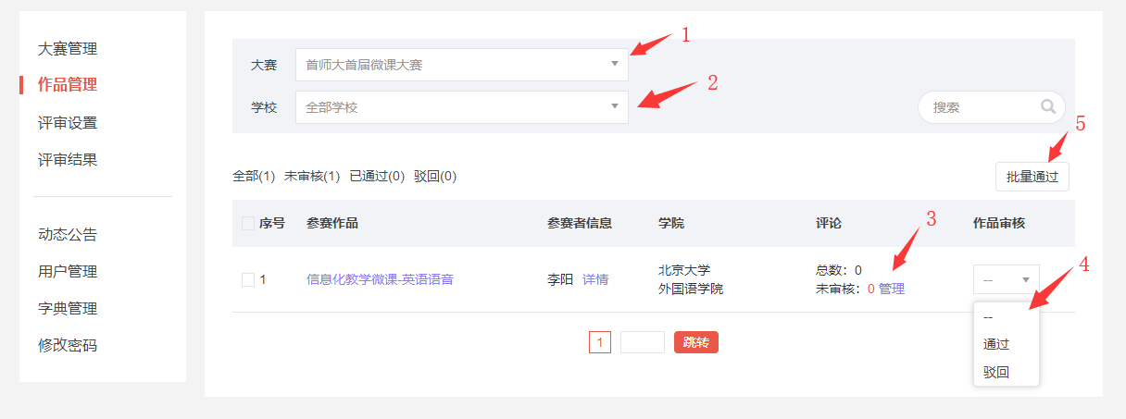
作品审核
页面说明：
1.可下拉选择大赛
2.选择参与大赛相应的学校
3.管理该作品的评论内容
4.审核作品：可通过或驳回作品。
5.全选作品后，可设置批量通过审核。
进入某作品的评论管理界面，管理员可选择通过、修改或删除评论，也可批量通过作品评论。
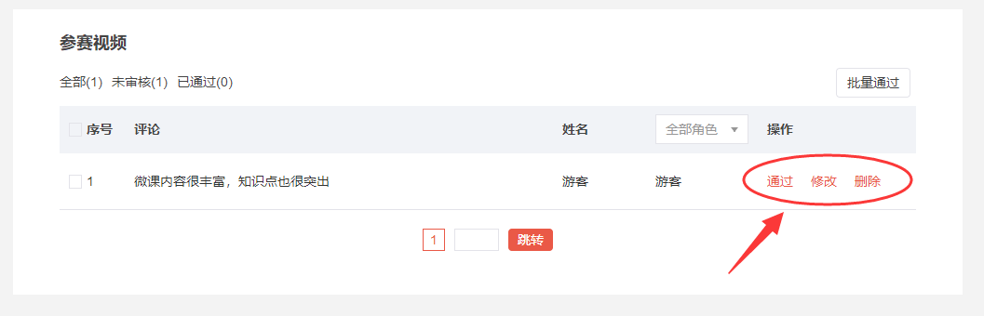
审核评论
注：
通过：审核通过后的评论会在作品页面显示出来。
修改：可修改评论内容。
删除：删除该评论。

三、评审设置
管理通可为大赛设置评审规则、添加评委并制定评审作品。若需新增评委，需现在用户管理中，添加新的评委帐号。

（一）设置评审规则
大赛系统支持自定义设置评审规则，管理员可参照模板，自主设置评审规则。
操作：【评审设置】＞选择大赛＞下载模板＞设置评审内容＞上传模板
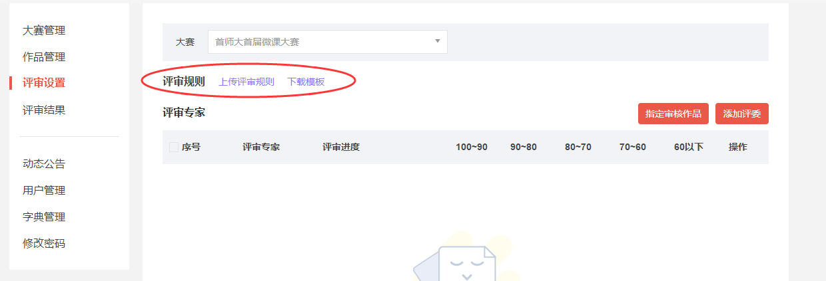
设置评审模板
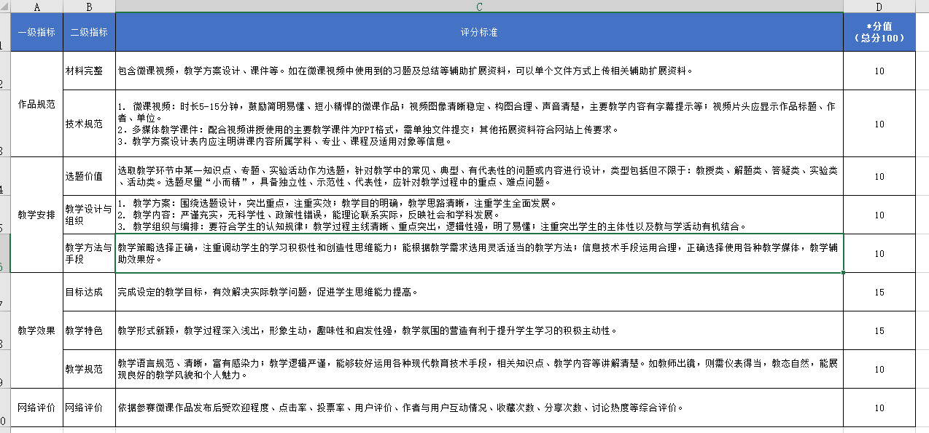
评审模板示例
注：
模板内的一级指标、二级指标、评分标准及分值为必填项，详情请参照模板内的说明。

（二）设置评审专家
管理员可为大赛添加相应评委，并为评委指定作品进行评审。
操作：【评审设置】＞选择大赛＞添加评委＞为评委指定作品
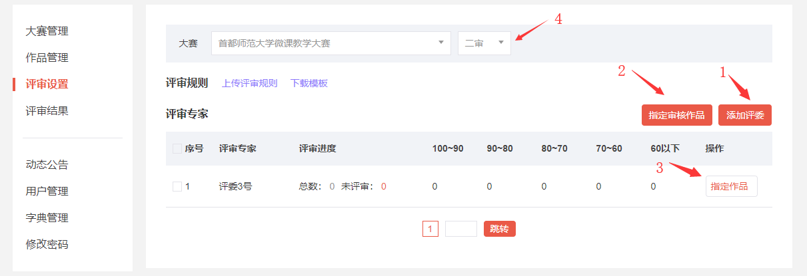
添加评委并指定作品
页面说明：
1.添加评委：可自定义添加评委。
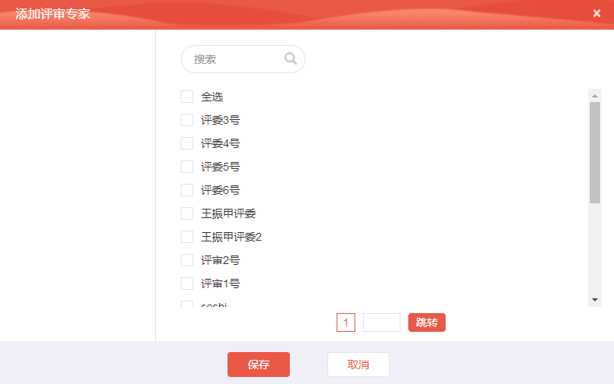
添加评委
2.指定审核作品：需先勾选一个或过个评审，并为这些评审指定审核作品。
3.指定作品：为某一个评审单独指定评审作品。
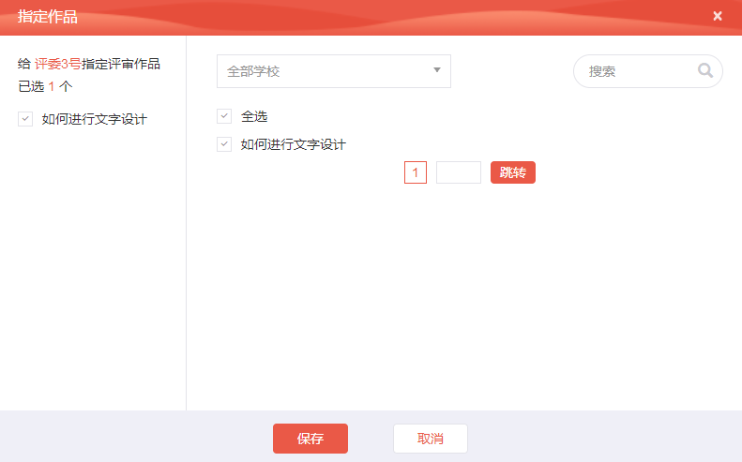
为评委指定作品
4.若大赛设置了二次评审，请勾选“二审”后，重复添加评委和指定作品的流程即可。

四、评审结果

（一）查看评审结果
管理员可查看大赛的评审结果，可根据大赛、学校、评审轮次等来筛选需要查看的评审结果。
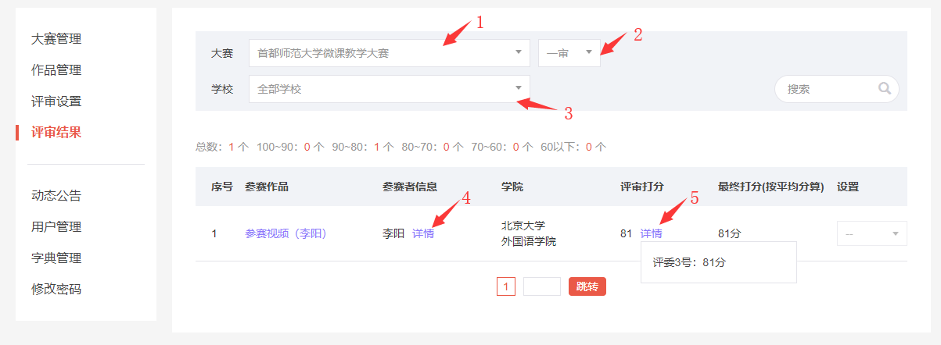
查看评审结果
页面说明：
1.选择大赛
2.选择查看一审或二审的作品评审结果
3.选择参与的学校
4.查看参赛者详情
5.查看评委打分详情

（二）设置作品二审
若需要作品参加二审，在一审时间结束后，可设置作品参与二审。
操作：【评审结果】＞选择参赛作品＞设置“参与二审”
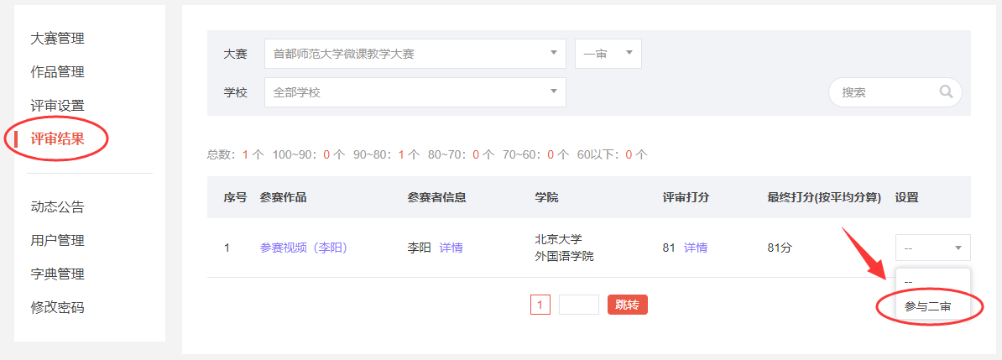
设置作品参与二审

（三）获奖作品公示
评审结束后，管理员可手动设置作品获奖情况，获奖情况将会在大赛页面中显示；公布获奖情况一周后，可在“往期作品”中查看该大赛的详细作品。
操作：【评审结果】＞选择大赛＞选择参赛作品并设置奖项
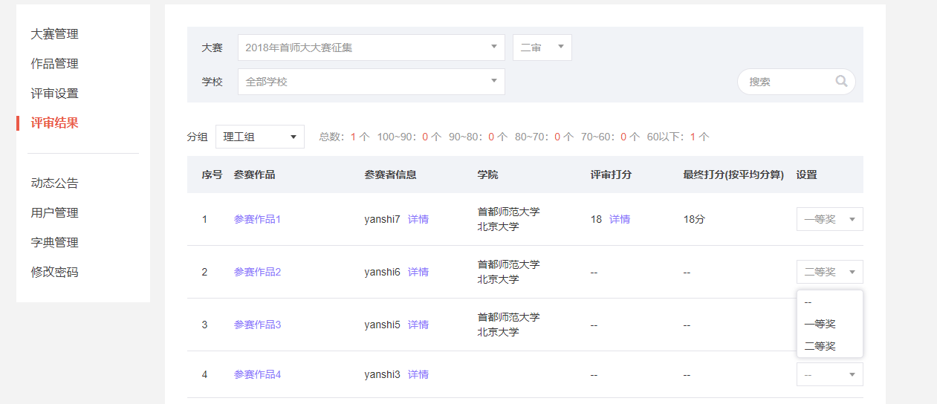
设置获奖作品

五、动态公告
系统管理员可发布动态，并对已发布的公告进行查看、修改、删除等操作，也可对公告进行置顶和取消置顶。
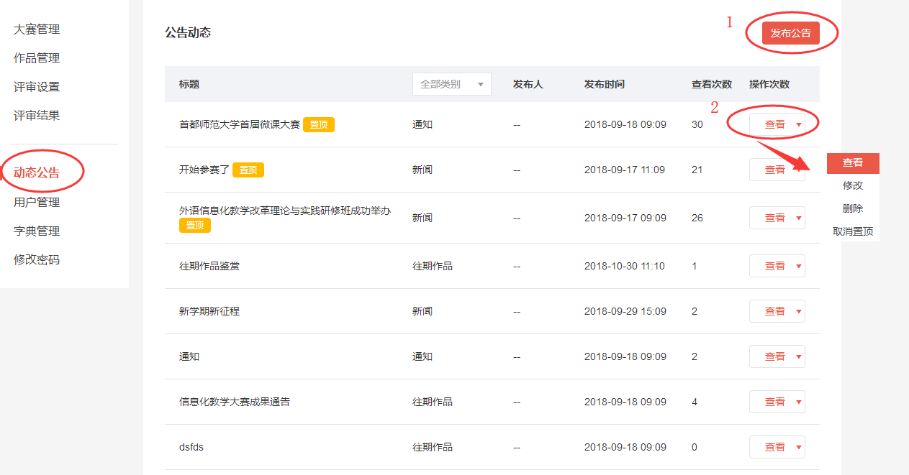
动态公告
页面说明：
1.点击【发布公告】，可发布新的公告。
2.鼠标划过【查看】时，在下拉菜单中选择查看、修改、删除、置顶或取消置顶等操作。
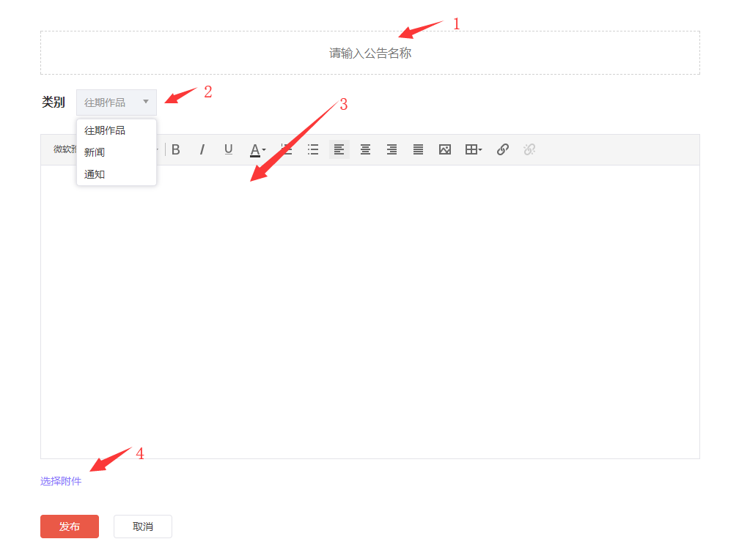
发布公告
页面说明：
1.输入公告名称
2.选择公告类别，包含往期作品、新闻和通知和三个类别
3.输入公告内容，支持对公告内容进行在线排版
4.选择附件：可为公告上传添加相应的附件

六、用户管理
系统管理员可对大赛系统内的四类用户（参赛者、评委、学校管理员、系统管理员）进行管理，可查看用户的姓名、帐号、手机号、邮箱等信息，并进行创建、停用、删除帐号及重置密码等操作。
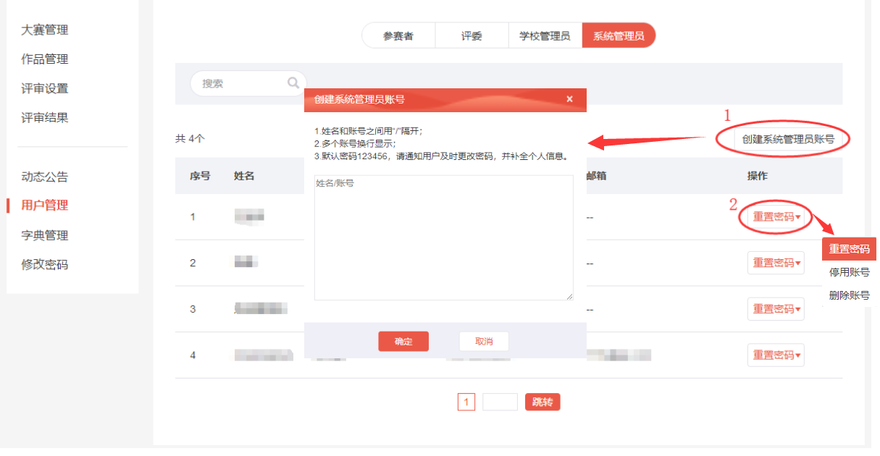
用户管理
页面说明：
1.点击【创建帐号】，在弹出的对话框中，按要求输入需创建的帐号即可。
2.鼠标滑过【重置密码】时，在下拉菜单中选择重置密码、停用帐号或删除帐号等操作。
注：
参赛者比其他角色多一个选项，可查看参赛者的“详细资料”，操作方法相同。

七、字典管理
字典管理可针对系统中常用的固定数据进行管理，现有字典类别包括：学校、大赛类型、公告类型、评论者角色、学历、职称、学科、课程性质、作品类别、民族和北京地区等。
系统管理员可为每个字典类别添加新的字典值，并对字典值进行管理。
操作：【字典管理】＞选择字典类别＞点击【添加】＞输入字典值并保存
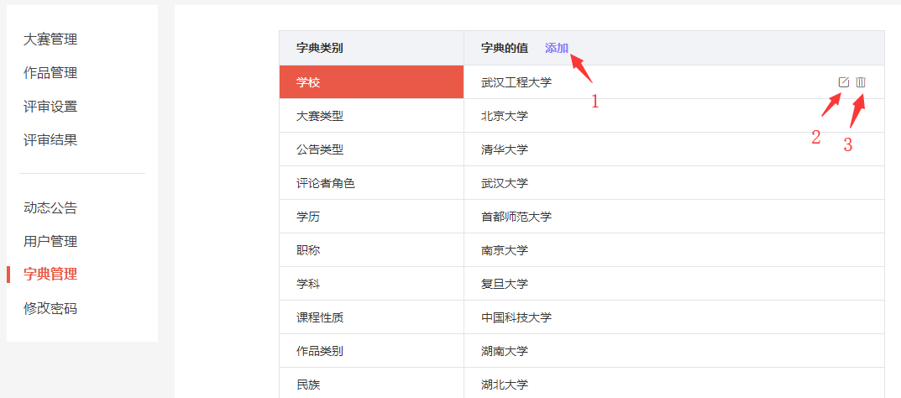
字典值管理
页面说明：
1.添加字典值
2.编辑字典值的名称
3.删除该字典值

八、修改密码
点击【修改密码】，可修改本帐号的密码。
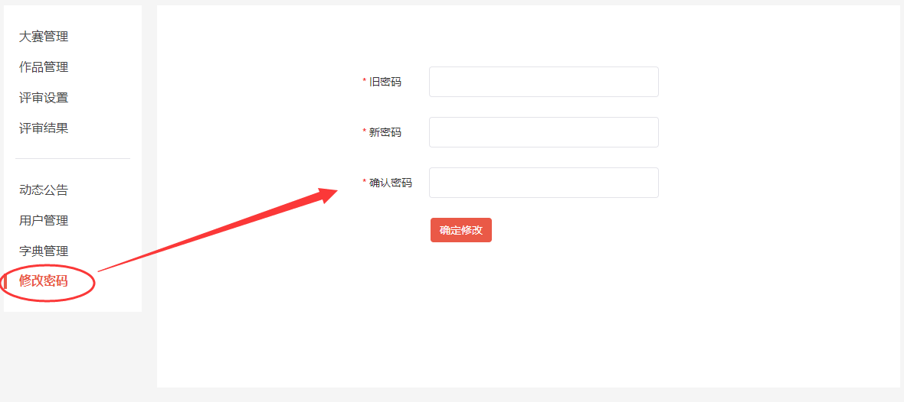
修改密码

第二部分：学校管理员
学校管理员可对本校大赛已提交的作品进行审核，并管理作品的评论内容。管理员审核通过的作品，评审专家才能进行打分。
学校管理员登录帐号后，点击右上角的【我的主页】。
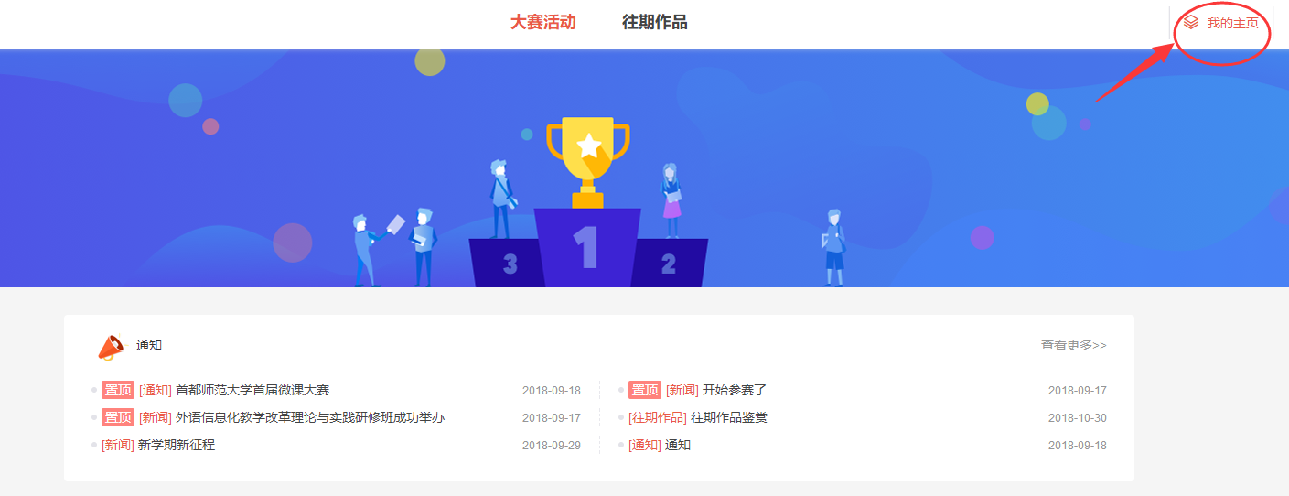
点击【我的主页】
操作：【作品管理】＞选择大赛或评审轮次＞选择作品＞审核作品
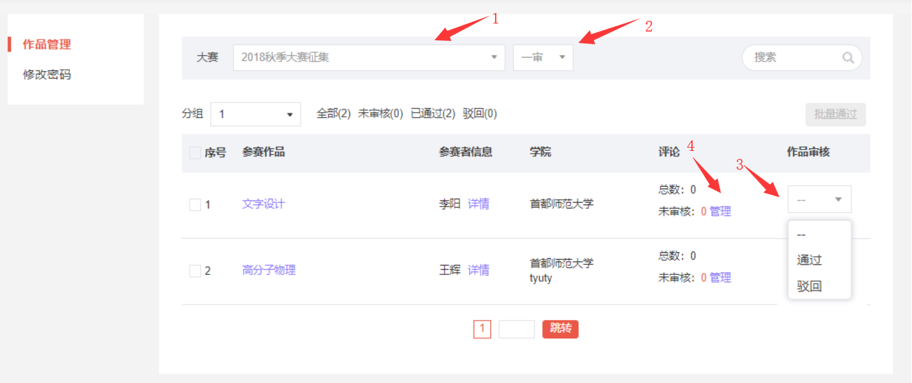
作品审核
页面说明：
1.可下拉选择大赛
2.选择大赛轮次
3. 审核作品：可通过或驳回作品。（全选作品后，可设置批量通过审核。）
4. 管理该作品的评论内容
进入某作品的评论管理界面，管理员可选择通过、修改或删除评论，也可批量通过作品评论。
审核评论
注：
通过：审核通过后的评论会在作品页面显示出来。
修改：可修改评论内容。
删除：删除该评论。
学校管理员也可修改自己帐号的密码，操作步骤同“系统管理员修改密码”。

第三部分：评委
系统管理员为大赛添加评委，并给评委指定作品后，评委只需给作品进行打分即可。若大赛有二审流程，评委可勾选二审后，再进行打分。
评委登录帐号后，点击右上角的【我的主页】。
点击【我的主页】
操作：【我的评审】＞选择学校或评审轮次＞选择作品＞点击【去评审】＞给作品打分
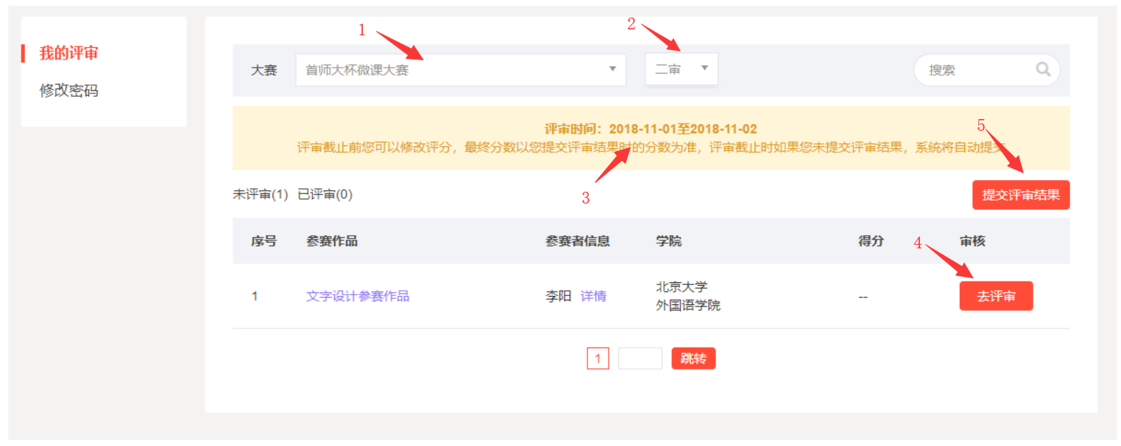
评委进行作品评审
页面说明：
1.选择相应的大赛
2.若大赛设有二审流程，可选择对一审或二审的作品进行打分
3.评审时间内，评委才可对作品进行打分。
4.点击【去评审】，进入到打分界面。
5.打分后，点击【提交评审结果】，才算评审完成。
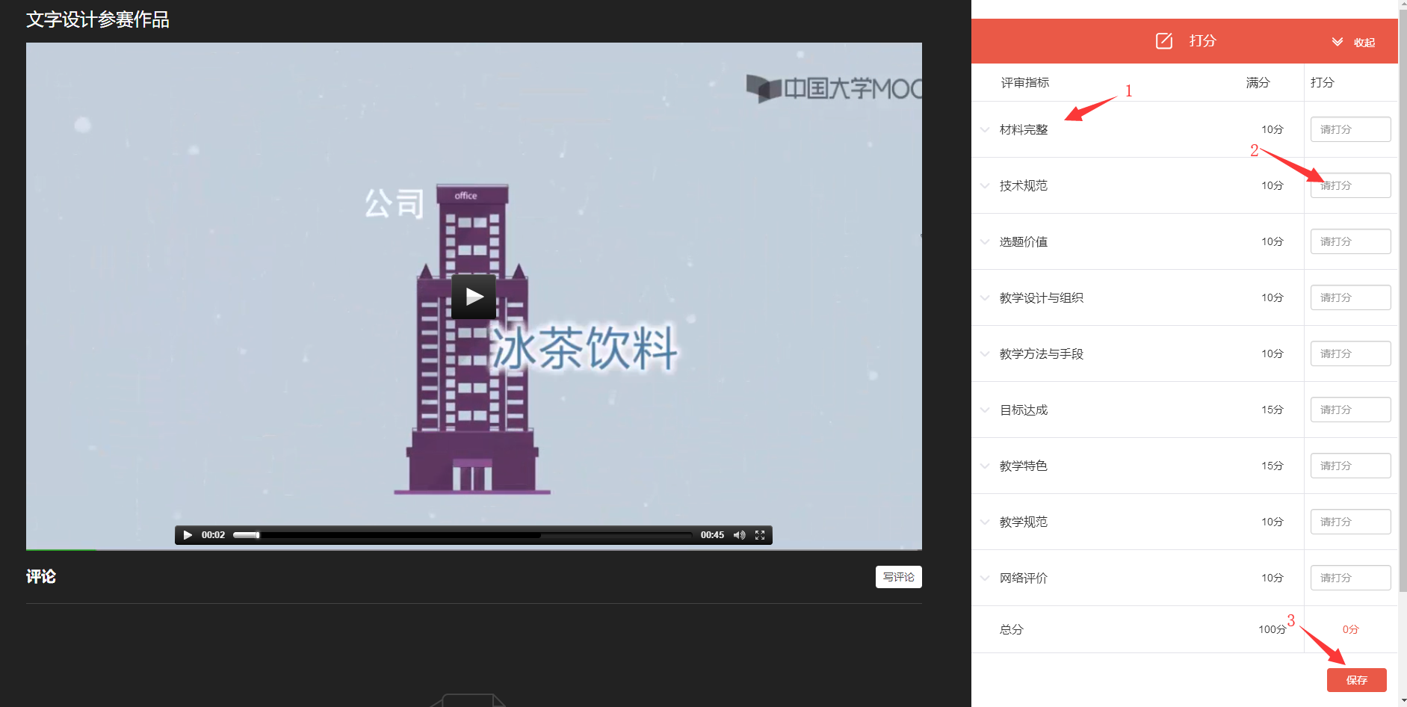
评委打分界面
页面说明：
1.查看评审指标详情
2.给每个指标打分（打分不应超过该指标满分）
3.每个指标打完分后，需点击【提交】
评委也可以修改自己的帐号密码，操作同“系统管理员修改密码”。

第四部分：参赛者

一、注册帐号
参赛者登录大赛系统首页后，点击右上角的【注册】按钮，自行注册帐号。并按照系统提示，填写注册人信息。
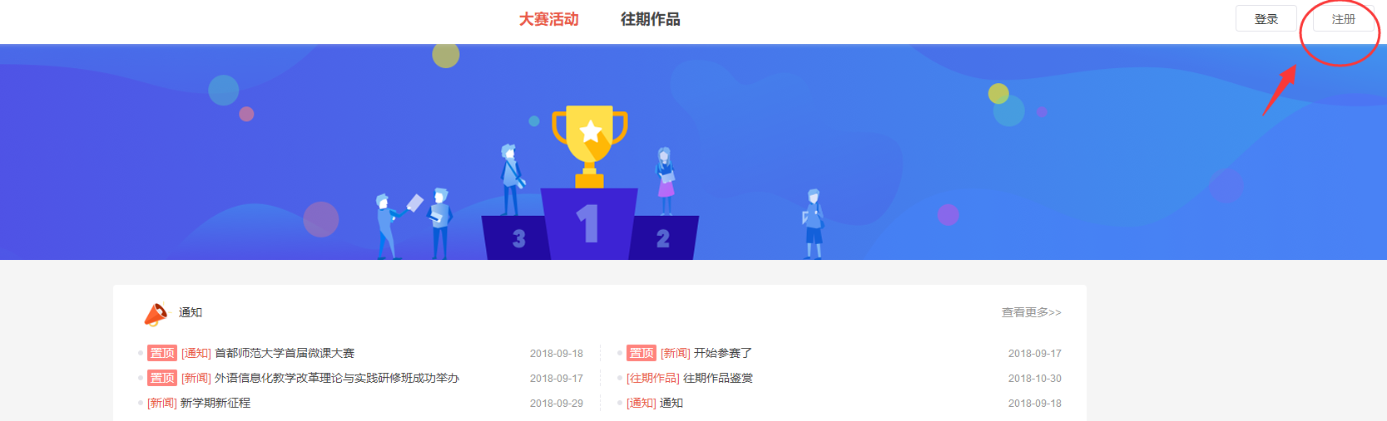
点击【注册】按钮
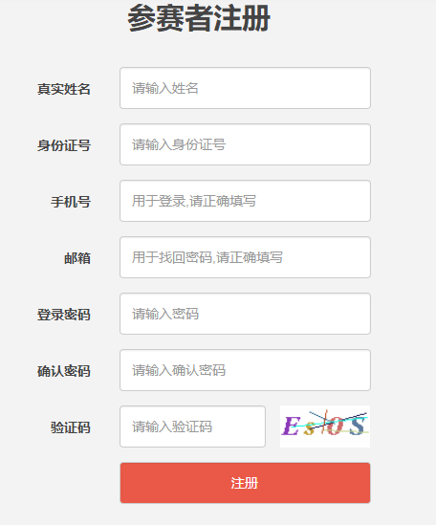
填写注册信息

二、大赛报名
参赛者注册并登陆帐号后，可在大赛系统首页选择要参加的大赛；点击并进入大赛详情页进行大赛报名。
操作：登录帐号＞在大赛系统首页选择大赛＞点击【我要报名】＞提交报名信息
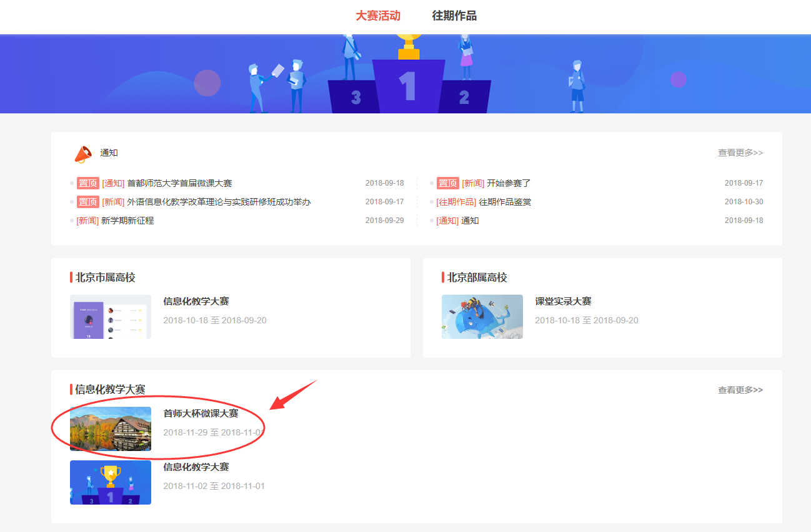
在首页选择要参与的大赛
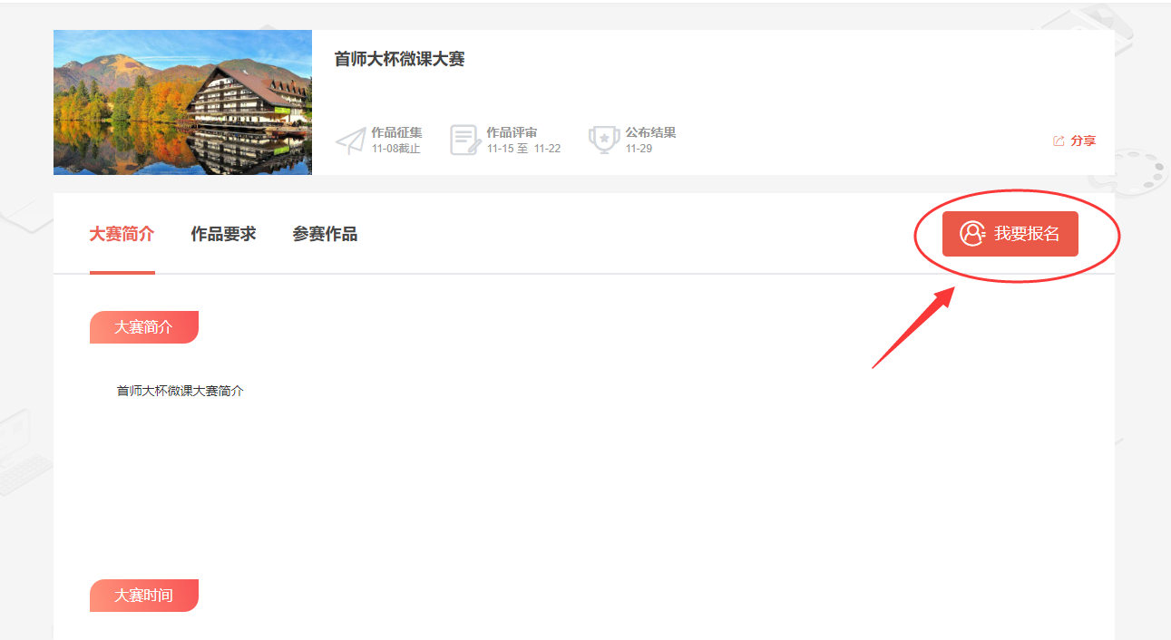
点击【我要报名】
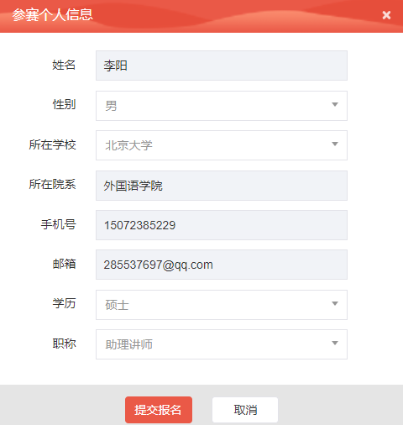
提交报名信息

三、上传作品
报名成功后，参赛者可进入【我的主页】，开始提交作品或查看赛事进度。
操作：【我的主页】＞【赛事进度】＞选择大赛＞点击【上传】
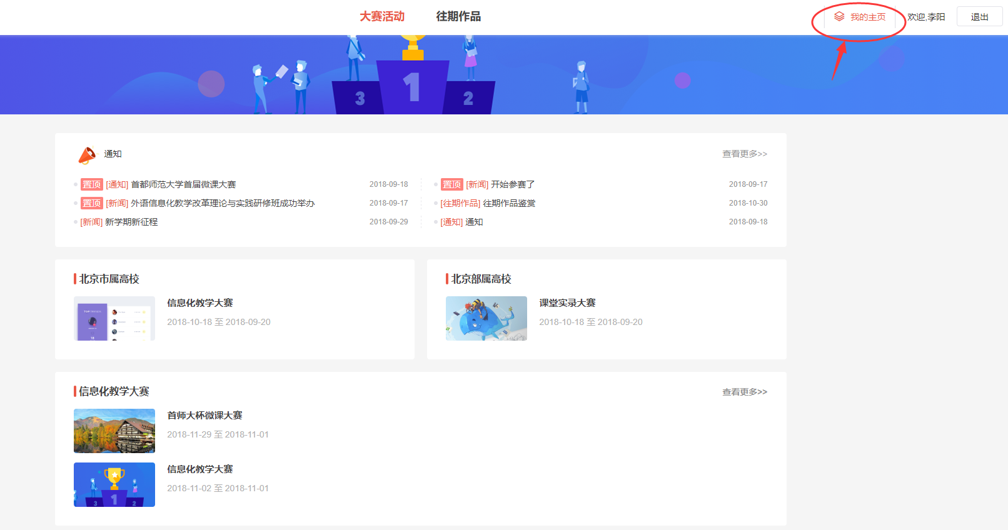
点击【我的主页】
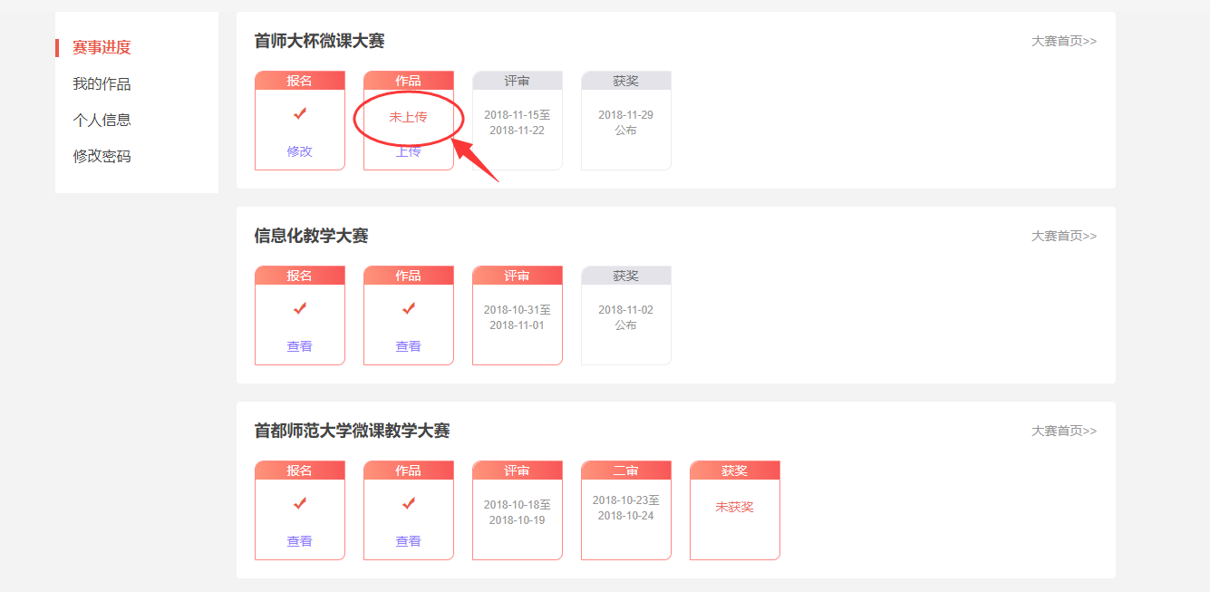
查看赛事进度
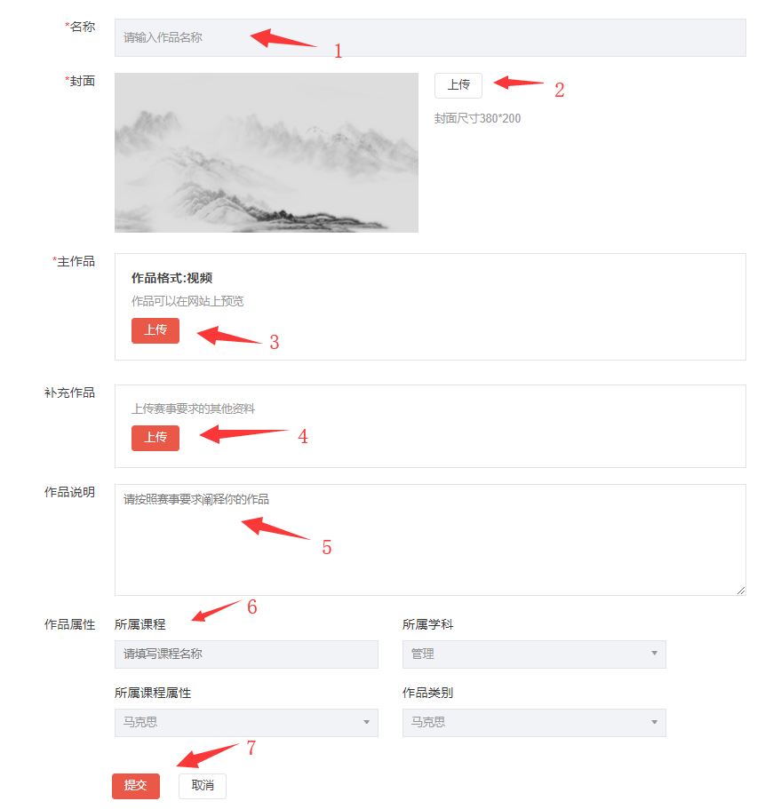
上传作品
页面说明：
1.输入自己提交作品的名称
2.为自己的作品上传封面（封面尺寸：380px*200px）
3.主作品：请根据大赛要求上传主作品（视频、图片、文档、链接等）
4.若大赛要求上传补充作品，请按要求上传
5.对自己提交的作品进行说明
6.作品属性：填写或勾选作品所属课程、学科、课程属性及作品类别等

四、管理我的作品及评论
参赛者可在【我的作品】里，查看我的作品详情，并对作品的评论进行管理。
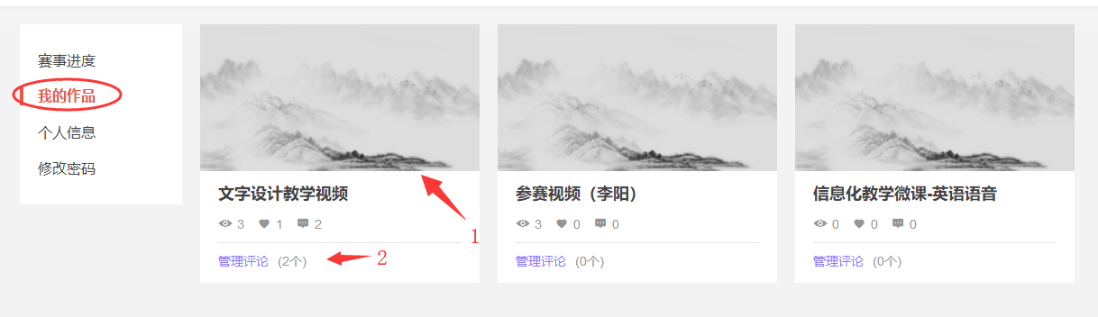
查看作品及管理评论
页面说明：
1.点击相应作品，可查看作品的详情（作品信息、点赞、评论等）
2.管理评论：可对作品的评论进行管理
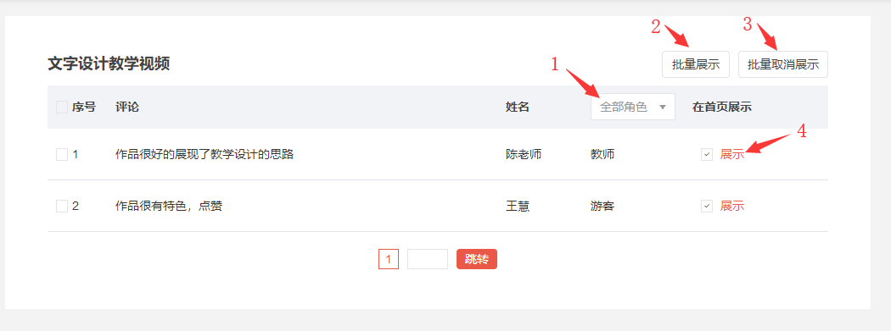
管理评论
页面说明：
1.按照评论者角色筛选评论
2.批量展示评论内容
3.批量取消展示评论内容
4.勾选某评论内容进行展示
注：勾选展示的评论，将会显示在作品详情页上。

五、修改个人信息
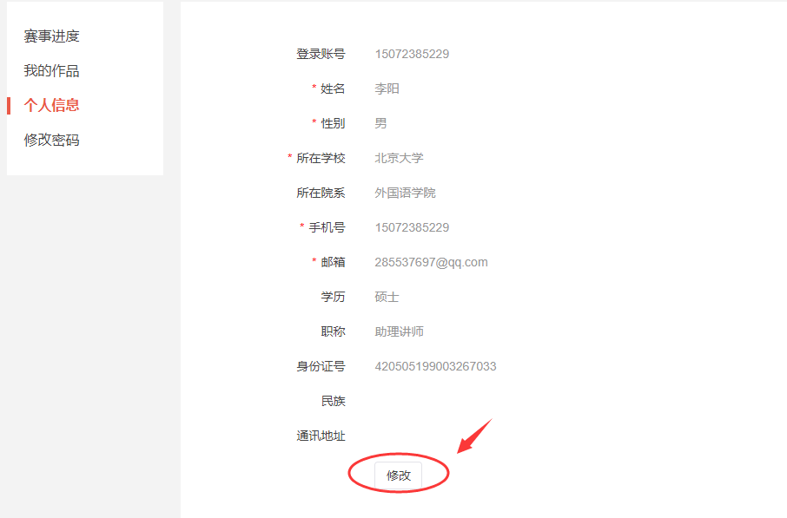
修改个人信息
参赛者也可以修改自己的帐号密码，操作同“系统管理员修改密码”。

